当你从远程库克隆时候，实际上Git自动把本地的master分支和远程的master分支对应起来了，并且远程库的默认名称是origin。

要查看远程库的信息 使用 git remote

要查看远程库的详细信息 使用 git remote –v

如下演示：

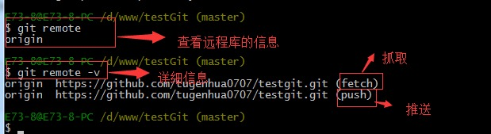

**一：推送分支：**

      推送分支就是把该分支上所有本地提交到远程库中，推送时，要指定本地分支，这样，Git就会把该分支推送到远程库对应的远程分支上：

      使用命令 git push origin master

比如我现在的github上的readme.txt代码如下：

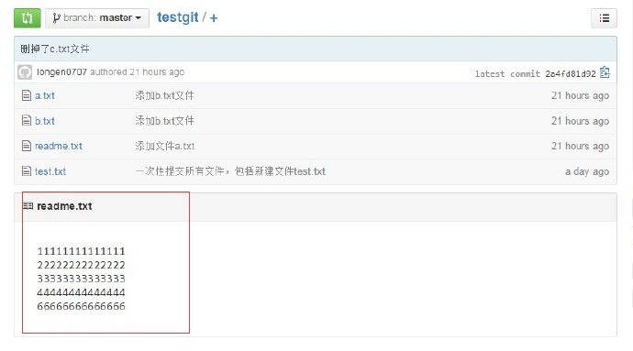

本地的readme.txt代码如下：

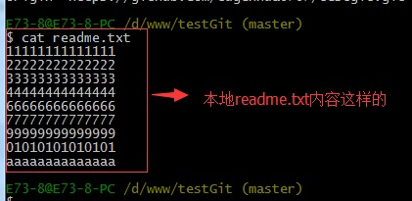

现在我想把本地更新的readme.txt代码推送到远程库中，使用命令如下：

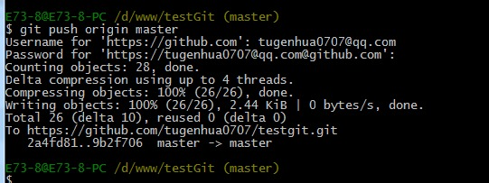

我们可以看到如上，推送成功，我们可以继续来截图github上的readme.txt内容 如下：

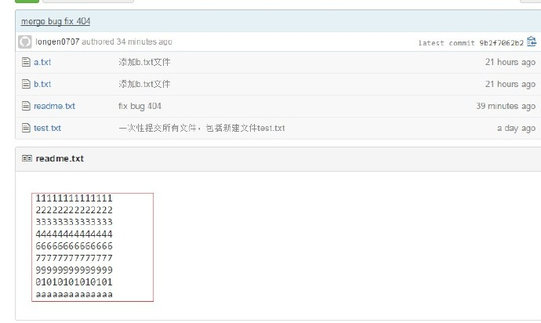

可以看到 推送成功了，如果我们现在要推送到其他分支，比如dev分支上，我们还是那个命令 git push origin dev

那么一般情况下，那些分支要推送呢？

master分支是主分支，因此要时刻与远程同步。

一些修复bug分支不需要推送到远程去，可以先合并到主分支上，然后把主分支master推送到远程去。

**二：抓取分支：**

多人协作时，大家都会往master分支上推送各自的修改。现在我们可以模拟另外一个同事，可以在另一台电脑上（注意要把SSH key添加到github上）或者同一台电脑上另外一个目录克隆，新建一个目录名字叫testgit2

但是我首先要把dev分支也要推送到远程去，如下

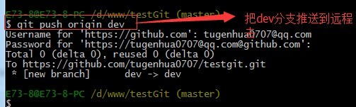

接着进入testgit2目录，进行克隆远程的库到本地来，如下：

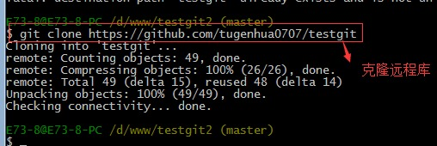

现在目录下生成有如下所示：

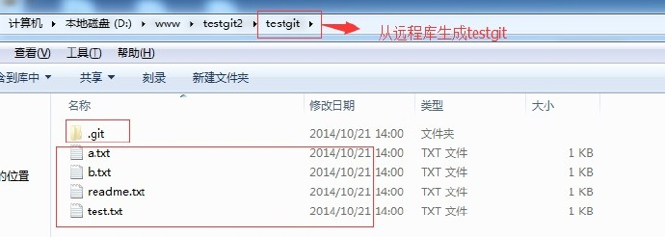

现在我们的小伙伴要在dev分支上做开发，就必须把远程的origin的dev分支到本地来，于是可以使用命令创建本地dev分支：git checkout  –b dev origin/dev

现在小伙伴们就可以在dev分支上做开发了，开发完成后把dev分支推送到远程库时。

如下：

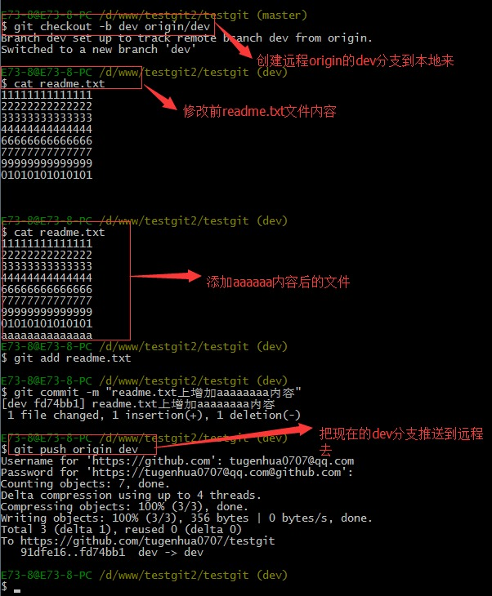

小伙伴们已经向origin/dev分支上推送了提交，而我在我的目录文件下也对同样的文件同个地方作了修改，也试图推送到远程库时，如下：

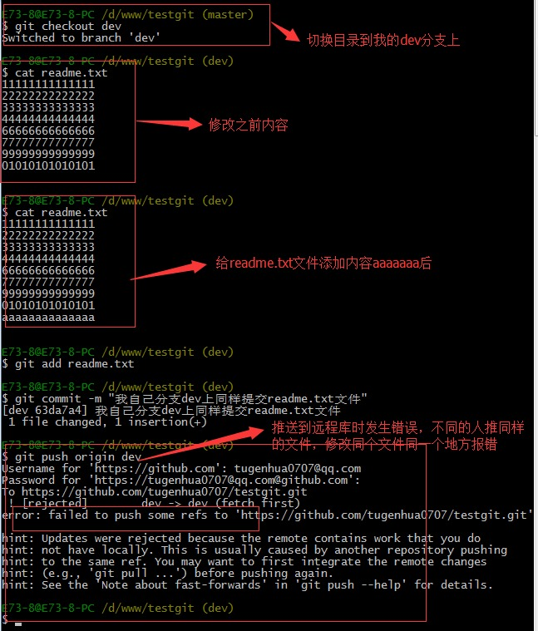

由上面可知：推送失败，因为我的小伙伴最新提交的和我试图推送的有冲突，解决的办法也很简单，上面已经提示我们，先用git pull把最新的提交从origin/dev抓下来，然后在本地合并，解决冲突，再推送。

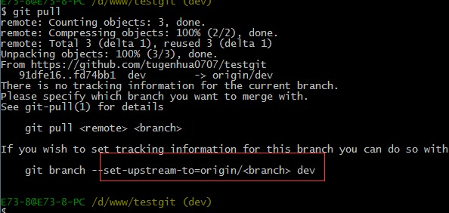

*git pull*也失败了，原因是没有指定本地dev分支与远程origin/dev分支的链接，根据提示，设置dev和origin/dev的链接：如下：

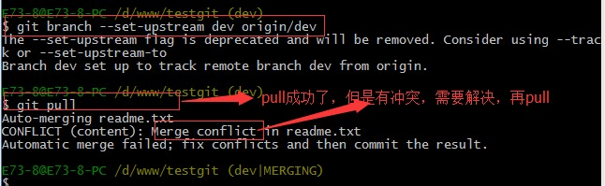

这回*git pull*成功，但是合并有冲突，需要手动解决，解决的方法和分支管理中的 解决冲突完全一样。解决后，提交，再push：

我们可以先来看看readme.txt内容了。

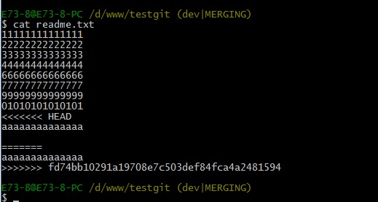

现在手动已经解决完了，我接在需要再提交，再push到远程库里面去。如下所示：

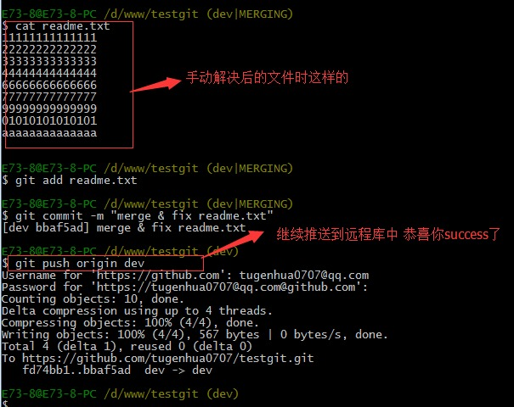

因此：多人协作工作模式一般是这样的：

首先，可以试图用git push origin branch-name推送自己的修改.

如果推送失败，则因为远程分支比你的本地更新早，需要先用git pull试图合并。

如果合并有冲突，则需要解决冲突，并在本地提交。再用git push origin branch-name推送。